HƯỚNG DẪN SỬ DỤNG DÀNH CHO KHÁCH HÀNG VỚI CHỨC NĂNG QUẢN LÝ KẾT NỐI DIRECT LINK

Bước 1: Từ Menu trang chủ, Người dùng quyền Checker/Admin chọn Quản lý dịch vụ và hạn mức
Sau đó chọn Quản lý kết nối Direct Link
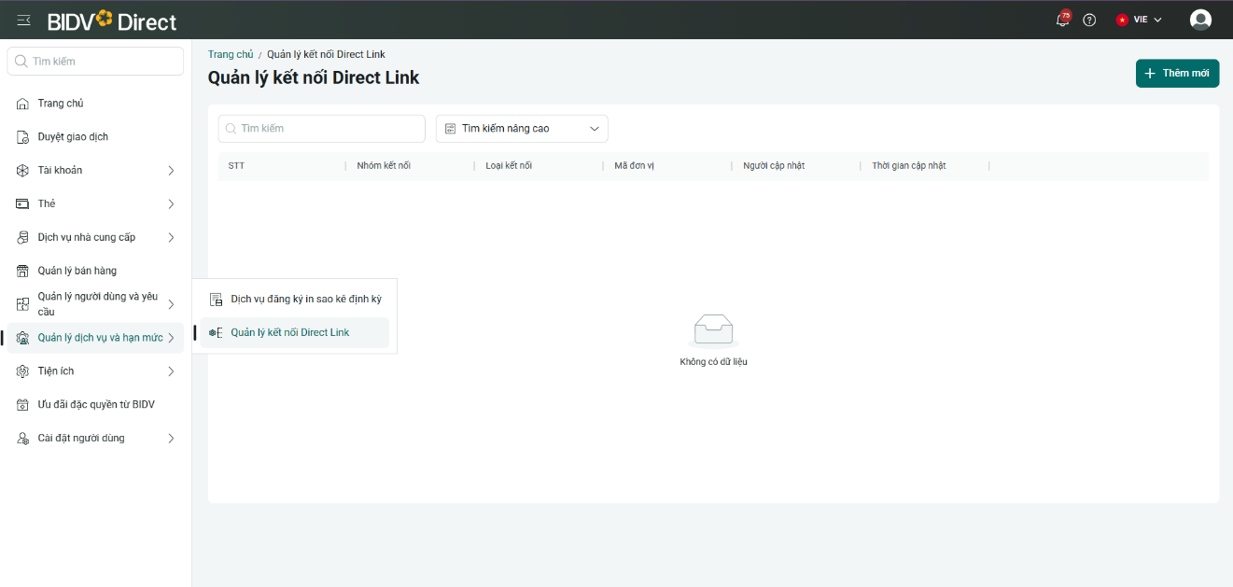
Bước 2: Chọn Thêm mới
Chọn Nhóm kết nối là 0109823770 HENO
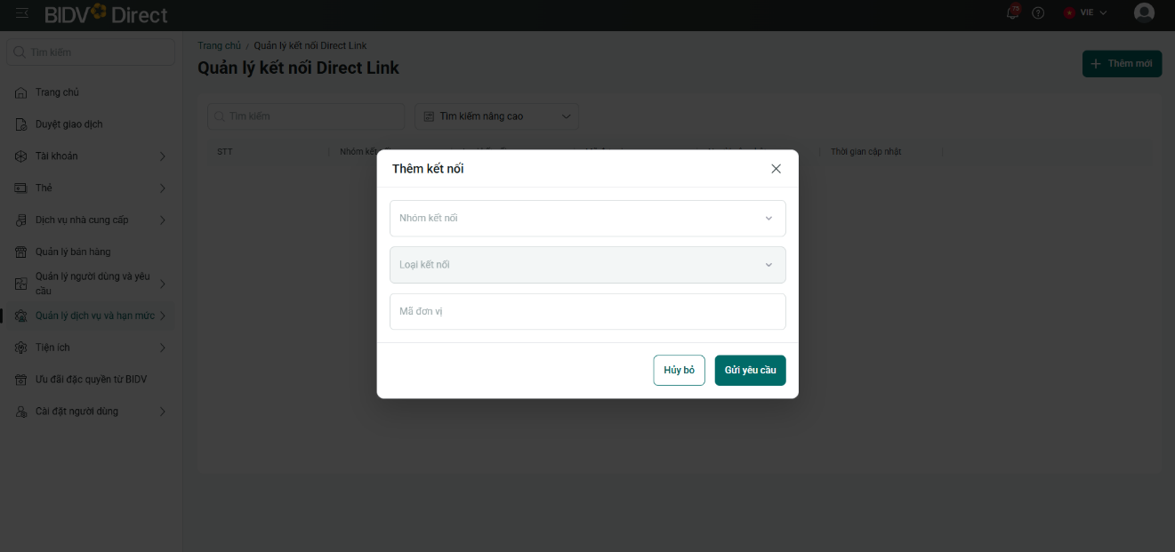

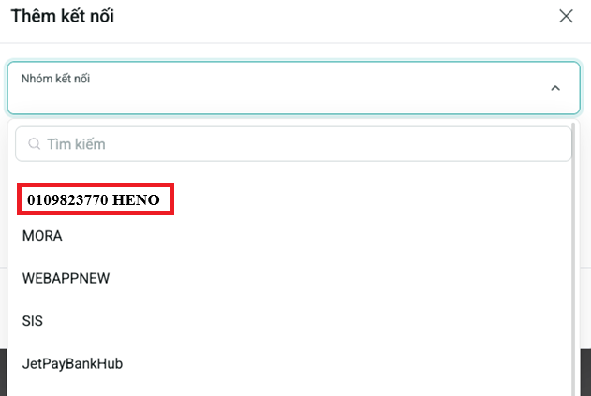

Chọn Gửi yêu cầu để hoàn tất đăng ký.
Bước 3: Kiểm tra thông tin đăng ký thành công.

Trường hợp chỉnh sửa thông tin kết nối:
Màn quản lý kết nối Direct link chọn Chỉnh sửa > Chọn Nhóm kết nối mới theo nhu cầu từ danh sách sẵn có

Lưu ý:
- Tại một thời điểm, với mỗi khách hàng chỉ có 1 kết nối ở trạng thái Hoạt động
- Cho phép chỉnh sửa, cập nhật lại thông tin kết nối: Tắt kết nối hoặc đổi Nhóm kết nối đối với KH kết nối qua đối tác.
- Không cho phép chỉnh sửa thông tin kết nối đối với khách hàng kết nối riêng lẻ hoặc là đơn vị đầu mối.

